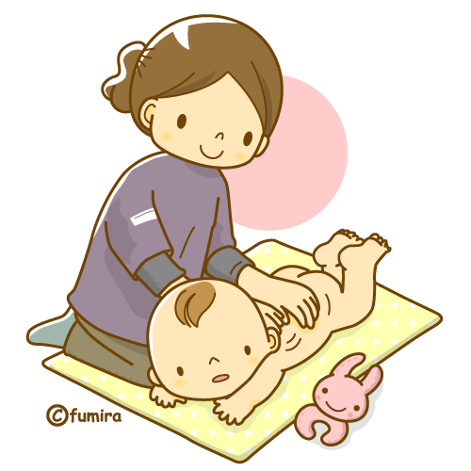

《内　 容》　セルフケアorヨガ

　　　　　　　沐浴体験　など

《対　 象》　妊婦 及びその家族

（上のお子さんの託児もできます）

《実施時間》　午前９時３０分～１１時

《場　 所》　保健センター

《持 参 品》　母子健康手帳・飲み物

**※動きやすい服装（ズボン等着用）でお越しください。**

《申し込み》　● 砥部町子育て応援ナビ「とことこ」

**「とことこ」のインストールはこちらのQRコードから**

Android　　 iPhone

● 電話：砥部町保健ｾﾝﾀｰ

　 ☎962-6888

《実 施 日》　毎月１回（右の日程表を参照）



（妊婦さんとその家族のための　助産師さんによる教室）

9：30～10：30　自己紹介

　 助産師さんによるマタニティヨガ

10：30～ 　 　　　助産師さんとの交流会

沐浴体験（希望に応じて）

　　　　　　　　　　 ★妊娠８ヶ月面談

**5月/7月/9月/11月/1月/2月**

**★偶数月は、緊張を緩めるセルフケア！**

妊娠すると体形の変化や出産への不安などで無意識に緊張しやすいものです。少し力を抜きましょう♪

9：30～10：30　 自己紹介

助産師さんとの交流会

セルフケアタイム

10：30～　　　　　 沐浴体験（希望に応じて）

　　　　　　　　　　　★妊娠８ヶ月面談

**４月/６月/８月/１０月/１２月/3月**

日程・内容

**保健センターでは、妊婦さんの健康相談や妊娠・出産・育児についての相談を、助産師・保健師が行っています。**

**妊娠中や産後の体調管理のこと、おっぱいのことやお子さんとの関わり方等についてお話しませんか？**

タイムスケジュール

詳細

|  |  |  |
| --- | --- | --- |
| 実施日 | | 内　容 |
| 4月23日 | 水曜 | セルフケア |
| 5月28日 | 水曜 | ヨガ |
| 6月25日 | 水曜 | セルフケア |
| 7月23日 | 水曜 | ヨガ |
| 8月27日 | 水曜 | セルフケア |
| 9月24日 | 水曜 | ヨガ |
| 10月29日 | 水曜 | セルフケア |
| 11月26日 | 水曜 | ヨガ |
| 12月24日 | 水曜 | セルフケア |
| 1月28日 | 水曜 | ヨガ |
| 2月25日 | 水曜 | ヨガ |
| 3月23日 | 月曜 | セルフケア |

**★奇数月は、ヨガ体験！**

妊娠中のむくみ解消や冷えの防止・安産や産後の体型を整える効果があります♪

**～ ヨガについて ～**

つわりがおさまった妊娠15週以降にご参加ください。

また、主治医より切迫流・早産などの診断を受け、安静指示が出ている場合は参加できません。

**★ヨガ以外の項目については、どなたでもご参加できます。**

　令和7年度

とママひろば　のご案内

ほっ

※都合により、日程や内容を変更することがあります。

初めての参加者が多いときなどは、ベビー人形を使って

実際のオムツ交換やお着替え抱っこ体験なども行います。

ご希望によって**沐浴体験**もできます。

※新型コロナウイルス感染症拡大のため、急きょ中止することがあります。

※都合により、日程や内容を変更することがあります。